«Электр тоғымен зақымданған адамға көмек көрсету жолдары» тақырыбында өткізілген іс-шара туралы ақпарат
Бастауыш сынып оқушылары арасында электр жарақаттарының алдын алу бойынша жұмыстар, жалпы мектепте, үйде электр қондырғыларын қауіпсіз пайдалануды, электр құралдарын комьпютерлік желілерді, электрмен жабдықтау жүйелерін пайдалануды үйрету және сақтану жолдарын түсіндіру мақсатында Жылымды негізгі мектебінде бастауыш сынып оқушыларына «Электр тоғымен зақымданған адамға көмек көрсету жолдары» тақырыбында ақпарат берілді.
Елімізде жас өспірімдердің электр тоғынан зардап шегулеріне байланысты түрлі оқиғалардың орын алатындығын, тоқтың өте қауіпті екенін оның көзге көрінбейтінін, исі жоқ екенін, бірақ жақындап кетсең тоққа түсу қаупі жоғары екенін басты назарда ұстау керек екені айтылды.
Электр тоғымен зақымданған жағдайда алғышқы көмек көрсету жолдары бойынша слайд көрсетілді және ақпарат берілді.
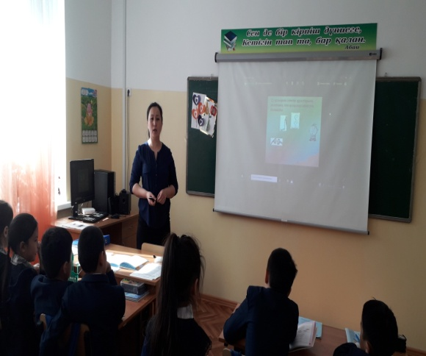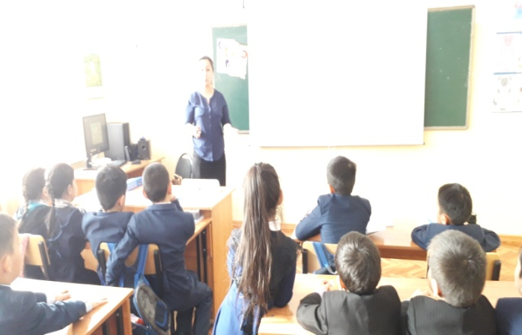
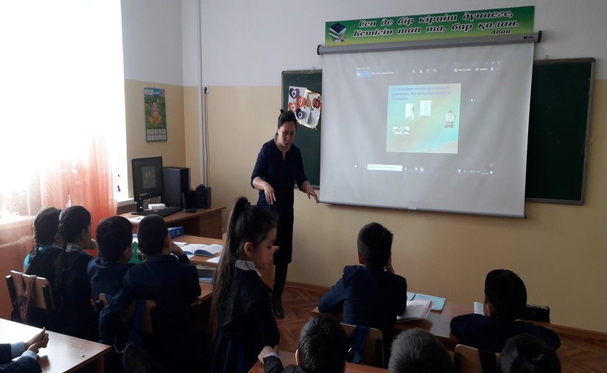

Бастауыш сынып мұғалімі: Г.М.Шоматова

